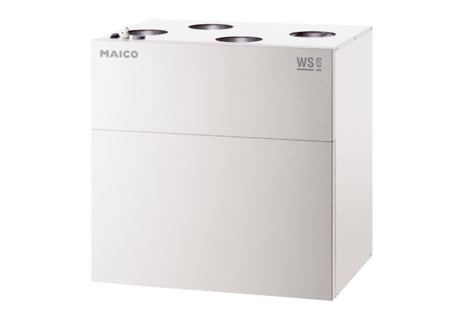Центральные приточно-вытяжные установки WS 470 KRКомплект поставки: 1 штукАссортимент: К
Номер артикула: 0095.0270Изготовитель: MAICO

